Họ và Tên: Nguyễn Thanh Kiên.

MSSV: 22110092.

Bài tập:

**Yêu cầu**

* Thiết kế một ứng dụng cho phép người dùng đăng ký đặt mua vé máy bay với các yêu cầu sau
  + Giao diện tự thiết kế
  + Gồm 3 Form chính (Form Login, Form Registration Account, Form AirTicket Booking)
  + Thông tin chính của khách hàng (CustomerID, CustomerName, Birthday, PassPortNbr, Nationality, Avatar)
  + Thông tin chính chuyến bay (FlightID, TimeDepart (Khời hành), TimeArrival (Giờ đến), FlightType (Hãng nào)

Làm thêm: Tạo class Customer và Flight chứa thông tin khách hàng và chuyến bay, tạo thêm 1 form là Flight Ticket nhằm để khách hàng nhập thông tin chuyến bay mà mình muốn mua

**Testing**

**Giao diện:**

1. Login

1. Registration Account

1. Flight Ticket

1. AirTicketBooking

**BUTTON:**

1. Login:
2. Username trống:

1. Password trống:

1. Username và Password không đúng

1. Exit -> Thao tác xong Form tự đóng (không chụp màn hình được vì form đã đóng)
2. Sau khi bấm Register Account

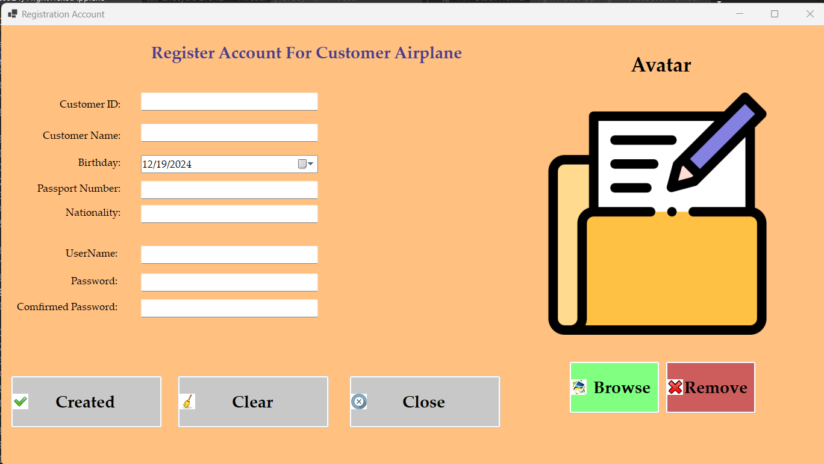

1. Register Account
2. Khi thiếu thông tin

1. Khi ấn clear

1. Khi ấn close thì quay về login

1. Khi ấn browse

1. Sau khi chọn được avatar và open

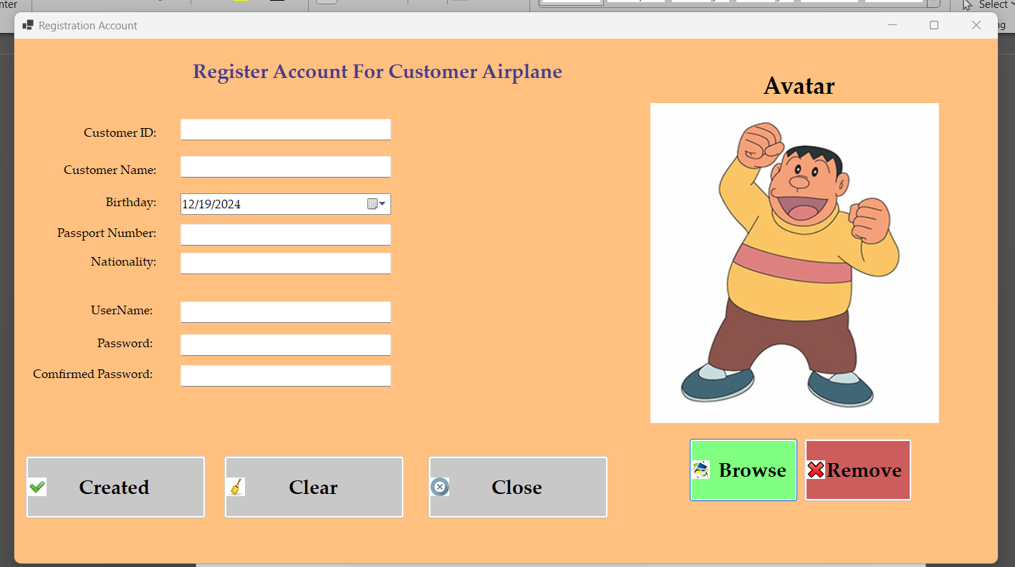

1. Khi ấn remove, chỉ remove avatar, các thông tin còn lại vẫn giữ nguyên

1. Khi điền đầy đủ thông tin và nhấn created

1. Flight Ticket
2. Khi không điền thông tin mà nhấn Add flight

1. Khi không điền đủ thông tin mà nhấn Booking, AirTicketBooking sẽ không có dữ liệu trong flight list

1. Khi điền đầy đủ thông tin và nhấn add flight, flight information sẽ bị xóa và hiển thị đã thêm thành công.

1. Khi ấn booking, dữ liệu đã được thêm

1. Flight list
2. Khi đã có dữ liệu, select và nhấn add, thì dữ liệu sẽ được đưa xuống rich box text flight registration

1. Sau khi nhấn comfirm, hiển thị box thank you thông tin chuyến bay

1. Sau khi nhấn log out, sẽ trả về trang Login với username và password dược lưu gần nhất

1. Và sau khi login và nhấn booking, thì thông tin chuyến bay đã nhập vẫn còn được lưu lại trong flight list, chỉ khi log out và exit, mọi thứ sẽ được xóa.

